营运部发[2015]173 号 签发人:李坚
营业部督导科7月第5周门店现场情况通报及处罚通知(第19期)

各片长、门店：
营业部督导科于2015年7月第5周对门店现场进行了常规检查，现将第5周检查情况及相应罚款处理进行通报，具体情况如下：
- 案例分享：
上周四，督导科巡店都江堰奎光路药店，发现门店天天会员特价标示数量较少。询问门店原因，门店员工回答按照附件内容全部都更换了，经查询，发现门店只更换了其中一个附件的内容。天天会员特价附件汇总表品种共计503个，请门店在收发邮件的时候仔细阅读，认真传达。
在7月的通报内容中反复强调过天天会员特价更换是督导科近期检查的重点内容，门店依然未引起重视。请门店一定重视执行力，按质按量地完成工作任务，必须树立起强烈的责任意识和进取精神，坚决克服不思进取、得过且过的心态。
- 门店的共性问题：
序号 | 罚款内容 | 门店
1 | 天天会员特价未更换或者未标示完全 | 枣子巷店、十二桥店、奎光路店、聚源店
2 | 背景音乐未按要求播放 | 双楠店、新津邓双店、龙泉东街店
3 | 周会议未按要求记录 | 双楠店、都江堰中心店
4 | 蜘蛛网未清理干净 | 枣子巷店、十二桥店、新津邓双店、龙泉东街店
5 | 文件学习记录未按时登记 | 土龙路、五津西路
三、本周检查片长存在的问题：
序号 | 片区 | 存在问题
1 | 光华片区 | 请片长刘琴英加强对门店的现场管理！光华片区未重视“门店大整顿”文件执行，门店仍然存在蜘蛛网、背景音乐不按要求播放、各项记录不全的情况。请片长特别关注门店天天会员特价标示情况！
2 | 崇都片区 | 请片长刘成俊加强对门店的现场管理！督导科上周检查崇都片区，门店情况较之前有所改善！门店存在共性问题：天天会员特价未标示完全、金银花露和藿香正气口服液等夏季热销品缺货未及时上报。个性问题：培训学习记录本来自同一人的笔记，工作服不干净。请片长抓好门店细节工作！
请各片区主管，巡查门店时，注意门店的细节问题，督促门店早、晚班下班前，有当班负责人或店长对门店各项基础工作进行检查，并及时整改、保持。
- 门店罚款明细如下：
序号 | 片区 | 门店 | 罚款项目 | 罚款金额 | 门店  得分
1 | 光  华  片  区 | 双楠店 | - 周三会员日KT版未按要求悬挂（门店20元，店长10元）  - 背景音乐未按要求播放“夏季养生”（门店5元）  - 周会议1次未记录（门店5元） | 40.00元 | 70分
2 | 光  华  片  区 | 土龙路店 | - 文件学习记录未及时登记（门店20元，店长10元）  - 文件学习记录、每日一课/一题人员未如实签字（门店16元，店长8元） | 54.00元 | 74分
3 | 光  华  片  区 | 枣子巷店 | - 门店墙角四周较多蜘蛛网（门店20元，店长10元）  - 天天会员特价未按时更换（门店40元，店长20元） | 90.00元 | 77分
4 | 光  华  片  区 | 十二桥店 | - 天花板、墙角四周较多蜘蛛网未清理（门店20元，店长10元）  - 各项记录本使用后未及时悬挂（门店20元）  - 天天会员价品种门店未标示完全（门店40元，店长20元）  - 交接班记录不全（门店20元，店长10元） | 140.00元 | 65分
5 | 光  华  片  区 | 光华片区片长  （刘琴英） | 片区内门店基础工作不达标，片长负连带责任。 | 76.00元
6 | 高新片区 | 新津邓双店 | - 门店未播放背景音乐（门店10元，店长4元）  - 门店橱窗、处方柜上有污渍（门店10元）  - 货架背景网栏有蜘蛛网（门店20元，店长10元） | 54.00元 | 72分
7 | 高新片区 | 五津西路店 | 1、文件学习记录两天未登记（门店20元，店长10元） | 30.00元 | 77分
8 | 高新片区 | 高新片区片长  （钱芳） | 片区内门店基础工作不达标，片长负连带责任。 | 10.00元
9 | 崇  都  片  区 | 奎光路店 | - 天天会员价标示未全部更换（门店40元，店长20元） | 60.00元 | 79分
10 | 崇  都  片  区 | 都江堰中心店 | - 周会议1次未记录（店长5元）  - 每日一课一题不是本人亲自签字学习（门店20元，店长10元） | 35.00元 | 80分
11 | 崇  都  片  区 | 外北街店 | - 橱窗卫生不到位（门店5元）  - 员工工作服不干净（当事人10元，店长5元） | 20.00元 | 85分
12 | 崇  都  片  区 | 聚源店 | 1、天天会员价标示未全部更换（门店40元，店长20元） | 60.00元 | 77分
13 | 崇  都  片  区 | 崇都片区片长  （刘成俊） | 片区内门店基础工作不达标，片长负连带责任。 | 57.00元
14 | 东  南  片  区 | 龙泉锦绣店 | - 店长未戴头花（店长5元）  - 货架有空缺（端头、健康用品、OTC妇科、联合用药）该柜负责人各4元，共16元，店长8元）  - 长短款未按时记录（门店5元，店长5元） | 33.00元 | 87分
15 | 东  南  片  区 | 龙泉东街店 | - 中药、健康用品柜部分品种无价签（10个）门店20元  - 背景音乐未按要求播放（门店5元，店长2元）  - 橱窗有蜘蛛网、污渍（门店5元） | 32.00元 | 87分
16 | 合  计： |  |  | 791.00  元

营运部对以上门店进行全公司的通报批评，并要求片长监督以上门店及时整改。本周罚款共计：791.00元，有罚款的门店请在规定时间内交于营运部，逾期将翻倍处罚。
另：请各店将督导罚款按规定交到营运部熊晓燕处，不得直接存款或交到财务部。如未按要求执行，一律视为未按时上交督导罚款，将对门店重新处罚。
- 优秀门店展示：
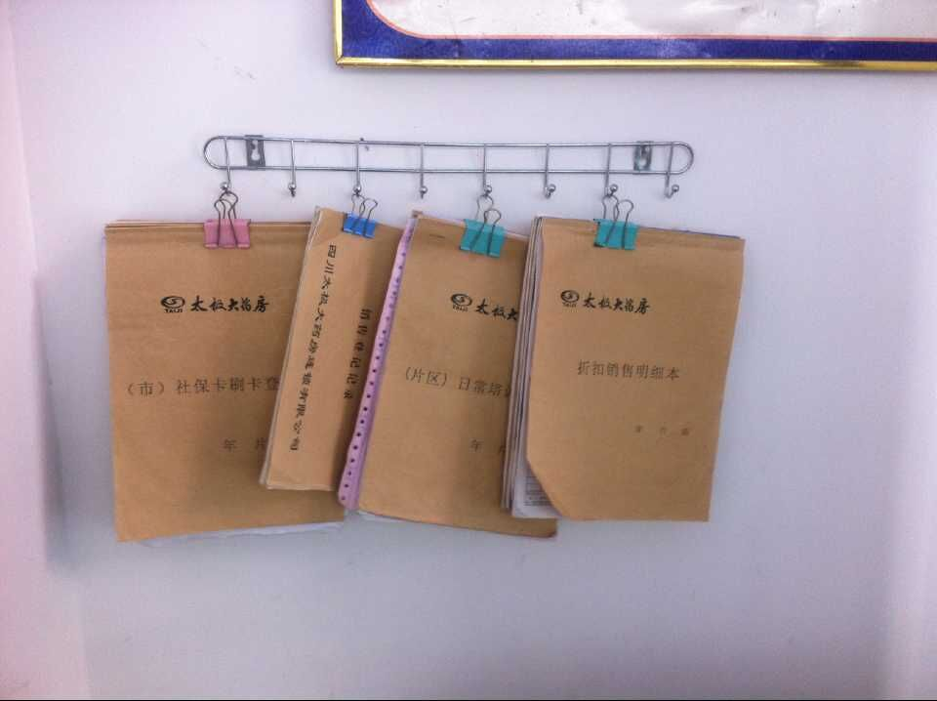
（新津正东街店陈列图，请门店参照学习）
高新片区片长钱芳加1分基础管理分，特此表扬！
六、 8月重点检查内容：
序号 | 内容 | 要求
1 | 8月品种陈列 | - 积分兑换  - 金牌品种  - 夏季商品陈列  按策划科7.29下发关于积分专区陈列要求、7.28品管科下发三季度金牌品种营运方案以及品管科7.31下发单品邮件内容执行。
2 | 300个滞销品种学习 | 考核时间7.31-12.31，抽查门店过关率低于70%，品种按5元/个进行罚款，店长20元/人，片长扣2分/店管理分。
3 | 现金管理 | 按照督导科现场检查标准执行。
4 | 店长对门店员工会议转训情况 | 要求门店员工熟悉会议内容并执行，对内容不熟悉者按督导科现场检查标准进行处罚。

主题词： 督导 检查情况 通报
四川太极大药房连锁有限公司 营运部 2015年 8 月4日印发
打印： 林丰燕 核对：谭莉杨 （共印1份）

